【台湾环岛８日之旅】 直航班机
日期 | 行 程 安 排 |  |  |  | 参考饭店
5号/2月  第一天 | 济南台北 SC4097 （0800/1030）  济南乘机前往台北桃园机场，随后前往【慈湖景区】(游览时间约30分钟)，抵达后前往【故宫博物院】(游览时间约90分钟)，它于1965年兴建完成，院内藏有全世界最多的无价中华艺术宝藏，其收藏品的年代几乎涵盖了整部五千年的中国历史，品类丰富与美、英、法（罗浮宫）公认并列为世界四大博物馆，为中国艺术文化研究及保存的重镇。本日晚餐后前往台北地区最具规模的夜市【士林夜市】，在士林夜市里可以尝到全国各地的美味小吃，如蚵仔面线、天妇罗、蚵仔煎、清蒸油炸肉丸、珍珠奶茶、广东粥、日式寿司、韩国泡菜锅等…保证让您回味无穷，晚餐后入住酒店休息。 |  |  |  | 台北县/市  四花级酒店
5号/2月  第一天 | 早餐: X | 午餐:O |  | 晚餐Ｏ | 台北县/市  四花级酒店
6/2  第二天 | 台北日月潭云林/嘉义  早餐后前往【中台禅寺】（约40分钟）参观，后乘车赴台湾八景之一的【日月潭风景区】（游览时间约90分钟），它是全台湾最大的淡水湖。后因湖为光华岛所隔，南形如月弧，北形如日轮，故名日月潭，搭船游湖参观日月潭周边景点文武庙、玄光寺和邵族文化馆（约60分钟）。晚餐后抵达后入住酒店休息。 |  |  |  | 云林/嘉义  四花级酒店
6/2  第二天 | 早餐:酒店内 | 午餐Ｏ |  | 晚餐Ｏ | 云林/嘉义  四花级酒店
7/2  第三天 | 云林/嘉义高雄  早餐后，前往嘉义县【阿里山森林游乐区】。东临玉山山脉，与玉山国家公园相邻。西边则紧邻嘉南平原。北界南投县。附近溪谷甚多，分别有北流之和社溪，西北流之清水溪及西南流之曾文溪等。区内断崖处处，最著名如塔山和对高岳山。阿里山的气候四季相差不大，平均气温摄氏10度左右，在冬季最寒冷时可达零下3度，蚊蚋绝迹，实为台湾休养避暑最佳处所。沿步道可观看阿里山神木 三代木、姊妹潭等胜景，享受大自然森林浴、呼吸高山的森林芬多精，（注：【阿里山森林游乐区】若因台风、塌方造成道路损坏无法上山，将安排阿里山溪头风景区游览。）随后品尝高山茶（约60分钟）的回甘之甜，喜欢的话还可买回细细品尝(停留参观90分钟)。参观由星云大师创办于1967年、南台湾佛教圣地 【佛光山】（约60分钟），晚餐后乘车赴六和夜市自由活动，后返回酒店休息。 |  |  |  | 高雄县/市  四花级酒店
7/2  第三天 | 早餐:酒店内 | 午餐Ｏ |  | 晚餐Ｏ | 高雄县/市  四花级酒店
8/2  第四天 | 高雄垦丁台东  早餐后至钻石中心选购珠宝（约60分钟）。随后前往位于台湾高雄市半屏山之南，龟山之北，高雄市左营区区内最大湖泊之称的【莲花潭风景区】。后前往参观台湾最南端的海滨旅游渡假胜地---南湾（约50分钟）。南湾又称蓝湾，也就是垦丁游客最多的一片沙滩。沙质柔软、沙粒洁净。来到此地，彷佛置身於地中海，充满着浓浓的南国风味。后经南回公路转往台东，晚上在酒店可享受温泉(自备泳衣、泳帽)。 |  |  |  | 台东县/市  四花级酒店
8/2  第四天 | 早餐:酒店内 | 午餐Ｏ |  | 晚餐Ｏ | 台东县/市  四花级酒店
9/2  第五天 | 台东花莲  早上享用早餐后，后赴珊瑚博物馆选购（约60分钟）。后沿着【花东海岸线公路】前往花莲，沿途可参观【水往上流风景区】、【三仙台】、【石梯坪】、【北回归线标】抵达花莲后参观著名的【太鲁阁国家风景区】（参观时间约120分钟），其范围以立雾溪峡谷、东西横贯公路沿线及其外围山区为主，沿途欣赏石灰岩及大理石结构的峡谷地形，长春祠、燕子口气势宏伟令人目不暇接（如逢豪雨期间或天候不佳将改为太鲁阁国家公园管理处、七星潭）。晚餐后入住酒店休息。 |  |  |  | 花莲县/市  四花级酒店
9/2  第五天 | 早餐:酒店内 |  | 午餐Ｏ | 晚餐Ｏ | 花莲县/市  四花级酒店
10/2  第六天 | 花莲台北  早餐后参观大理石工厂(约60分钟)。驱车经苏花公路，沿途欣赏清水断崖的美丽景色，前往【野柳风景区】（参观时间约60分钟），其中最负盛名的为高贵的女王头，鬼斧神工的自然力量不得不让我们惊奇。后游览【士林官邸花园】（游览时间约40分钟）—蒋介石故居，有御花园之称的玫瑰花园及宋美龄的小教堂凯歌堂。晚餐后返回酒店休息。 |  |  |  | 台北县/市  四花级酒店
10/2  第六天 | 早餐:酒店内 |  | 午餐Ｏ | 晚餐Ｏ | 台北县/市  四花级酒店
11/2  第七天 | 台北桃园  早餐后前往随后前往台北的地标建筑【101大楼】登89层观景台（游览时间约60分钟），俯瞰台北市全景。【国父纪念堂】(游览时间约30分钟)，之后前往精品店（约60分钟），土特产店（约60分钟）及 免税店（约60分钟）为家人和朋友选购纪念品。 |  |  |  | 桃园县/市  四花级酒店
11/2  第七天 | 早餐:酒店内 |  | 午餐Ｏ | 晚餐Ｏ | 桃园县/市  四花级酒店
12/2  第八天 | 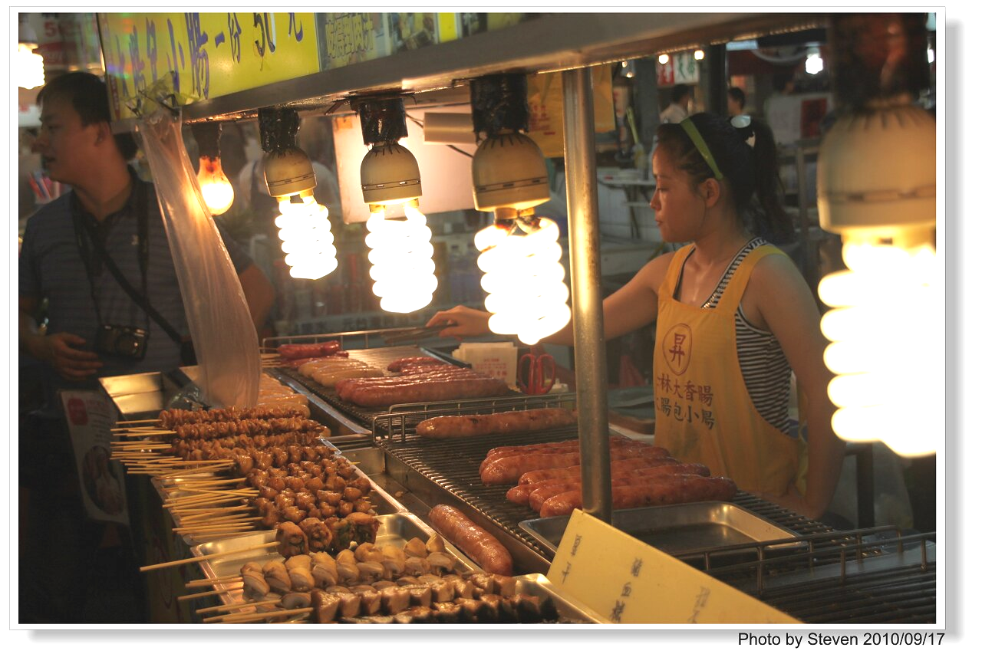  桃园济南 （SC4098 1130/1400）  早餐后带着依依不拾的心情前往机场乘飞机返回济南，结束愉快的旅程！ |  |  |  | 温馨的家
12/2  第八天 | 早餐:酒店内 |  | 午餐X | /// | 温馨的家

☆☆☆ 具体景点的游览顺序，以当地导游安排为准 ☆☆☆

费用：4900元/人

☆包含费用：国内、国际往返机票及税金、全程四花级酒店住宿、行程中所列品质餐、全程旅游用车、景点第一门票、优秀中文导游、全程专业领队、司机导游小费、个人旅游意外险、旅行社责任险。
☆费用不含：台湾通行证（工本费50，交到出入境管理中心）、个人消费、全程单间差2000元（四花）、3000（五花）以及因交通延阻、罢工、大风、大雾、航班取消或更改时间等人力不可抗拒的原因所引致的额外费用。
☆关于其它费用： ●保证台湾段无自费

注：请于12月28号前报名，（名单和身份证上一样准确），我社提供发票，在1月3号前往公安局出入境管理处办理台湾通行证，我们会协助在1月13号左右把证件催出来，然后到台湾办理入台证。因为正值春节，假期时间很多，所以，证件要提前办理，请协助和理解。

☆办证所需材料:
1、台湾通行证： 客人于我社报名后，持以下资料和我社提供台湾办证发票提前30个工作日自行到户口所在地市公安局出入境管理中心申请“往来台湾通行证”。），省外人员不可参加我社团队。
身份证\户口本\办证发票（以上三者原件及复印件，发票报名后由我社提供），2寸白底彩色照片2张，台湾申请表格一张（可到公安局或我社领取）。16岁以下儿童可以父母代办，需要父母结婚证及复印件，出生证明或独生子女证及复印件。
2入台观光证： 请在报名时将以下资料交至我社，由我社代办入台证观光证（台湾移民署对办理入台证的材料及照片有严格的规定，请客人务必按以下要求提供材料及照片）。
填写《大陆居民来台观光申请书》（我社提供），身份证复印件（正反面复印件），2寸白底彩色照片1张（头顶至下巴长度3.2-3.6厘米），20岁以下儿童还需提供户口本全本复印件、出生证明或独生子女证以及父母同意函。
☆关于购物：
【台北文森精品】、【珊瑚博物馆】、【台北土特产】、【台北升恒昌免税店】、【邵族文化村】或钟表、【阿里山茶叶】、【花莲大理石加工厂】、
【高雄钻石】
★行程内所列参观时间均为预计时间，请客人遵守导游宣布的约定集合时间，避免延误后续行程。

★旅行社有权保留因季节/航班/签证/酒店/境外等不可抗力的特殊情况变化因素对行程顺序进行调整权利（如恶劣天气、地震、罢工、战争），导游有权视当地特殊情况更改行程
备注：如遇气候、罢工、战争等不可抗力因素产生延住或其它成本增加的费用，由客人自行承担
※若因客人出团前临时改变、取消计划，特价机票无法退票，地接酒店及其它相关费用均不退费，产生损失由客人自行承担
★若遇航空公司运价及税费调整，台湾房价调整，我社保留最终更正权和解释权
★团队出现单男单女，领队有权拆分夫妻或采取加床处理
★客人绝对不可自行离团，若有探亲需求请提前咨询

